**LANGKAH MENDOWLOAD DAN MENGATASI ERROR TIDAK BISA DILANJUTKAN SAAT DOWNLOAD**

1. **BUKA LINK DONWLOAD(GD DAN LAIN-LAIN)**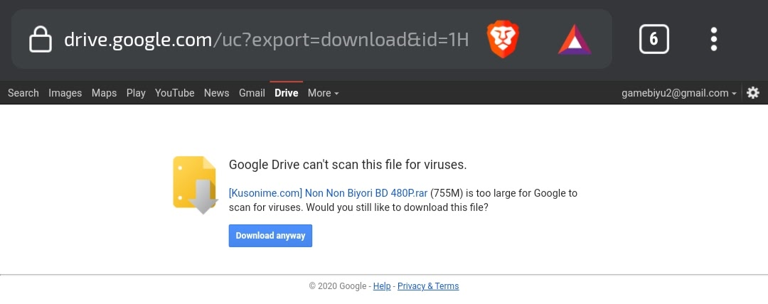
2. **COPY LINK**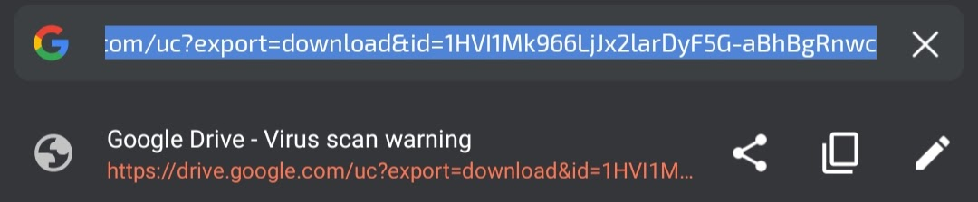
3. **BUKA ADM DAN KLIK TANDA ( + )  
   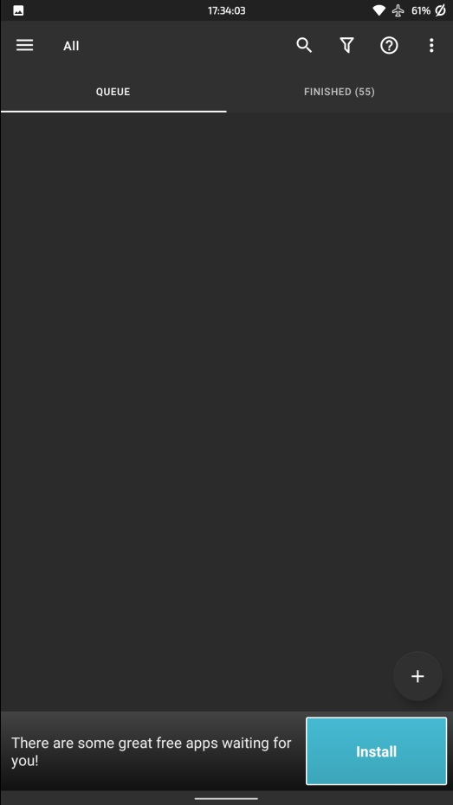**
4. **PASTE LINK  
   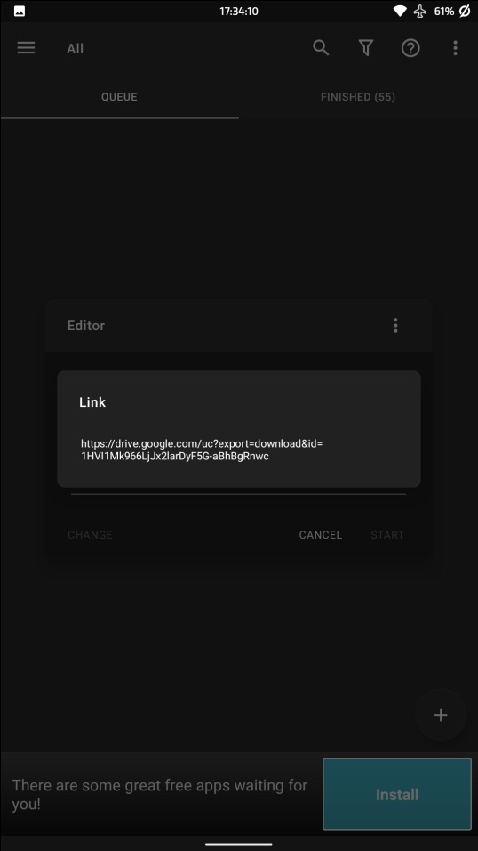**
5. **SETELAH PASTE, PENCET YANG BENTUKNYA GLOBE YANG ITU ADALAH BROWSER  
   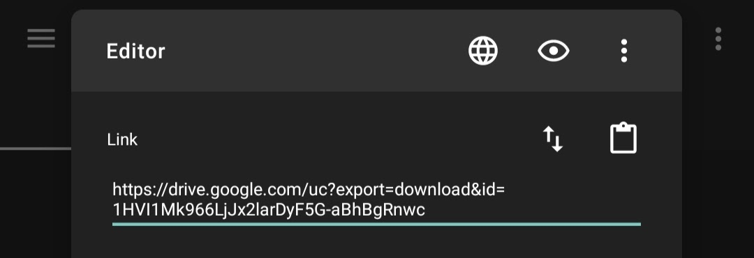**
6. **DOWNLOAD  
   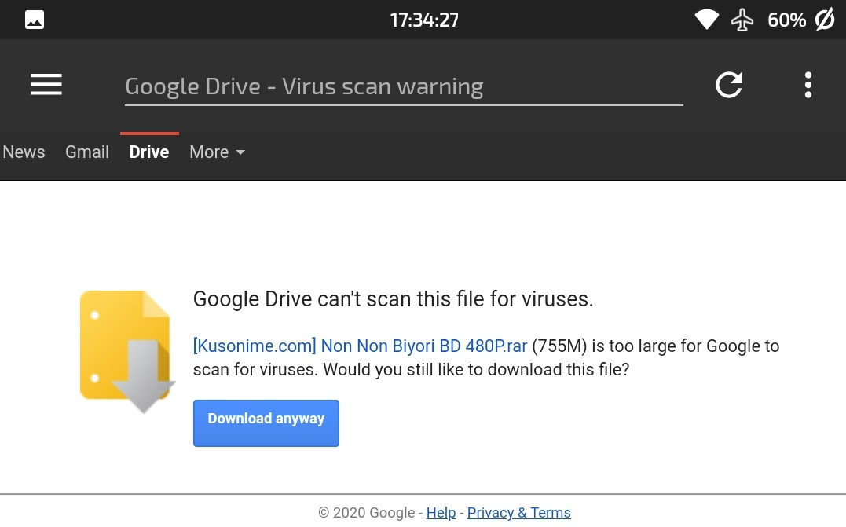**
7. **APABILA TERJADI ERROR, KLIK TAHAN FILENYA  
   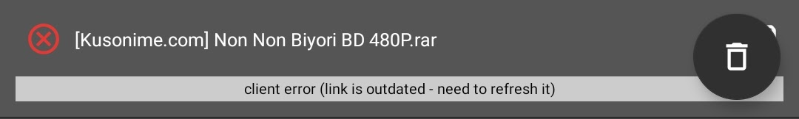**
8. **PASTE LINK YANG SEBELUMNYA, ATAU BILA SEBELUMNYA KADALUARSA MAKA BUKA KEMBALI LINK DARI WEB YANG KALIAN DOWNLOAD SEBELUMNYA SAMA PERSIS, LALU PASTE  
   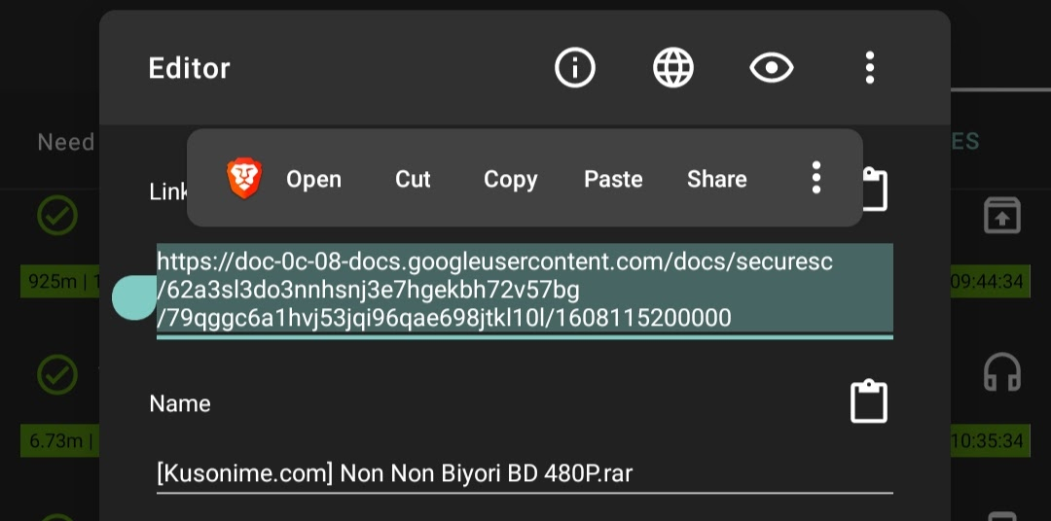**
9. **DOWNLOAD LAGI  
   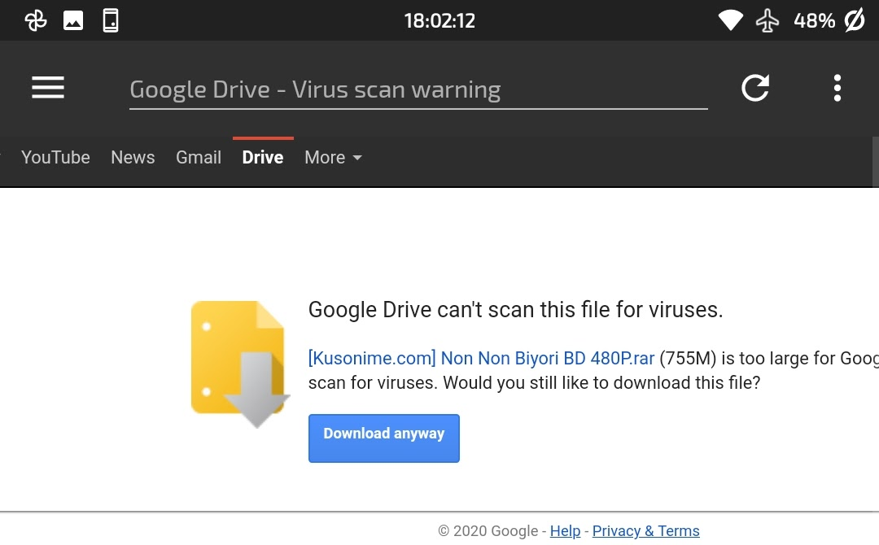**
10. **PENCET START  
    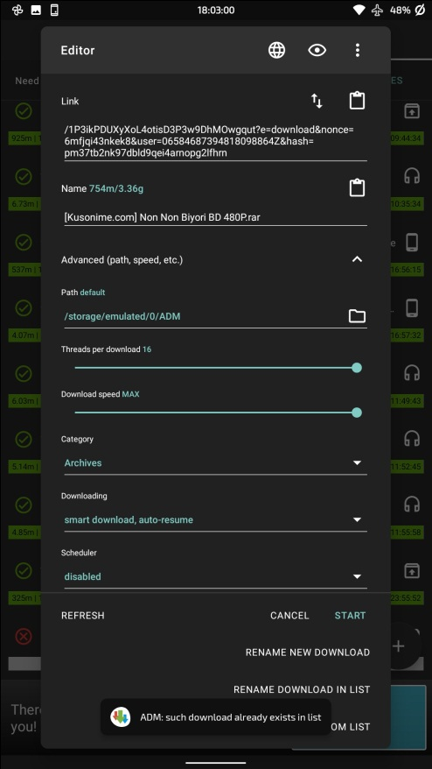**
11. **MAKA OTOMATIS AKAN KEMBALI *RESUME* YANG SEBELUMNYA KALIAN DOWNLOAD***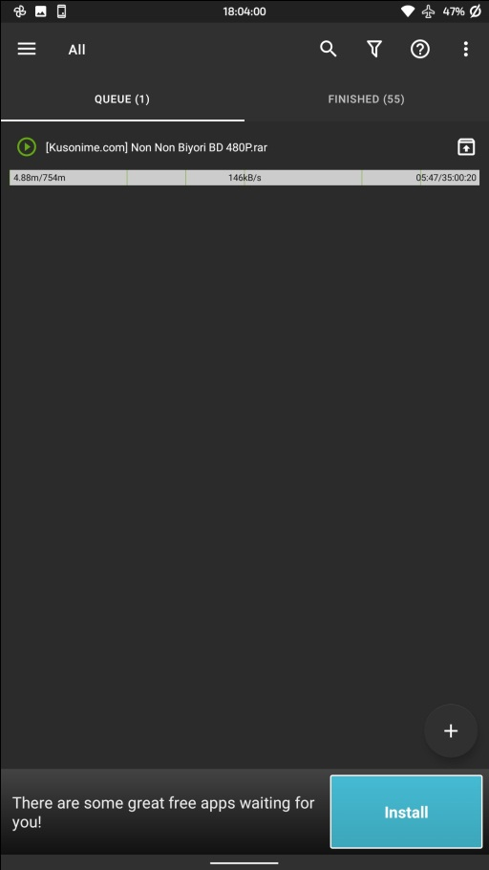*

**Bila kurang paham bisa tag *@Biyu* di discord  
  
  
  
TEMPAT DOWNLOAD ADM(PLAYSTORE):**[**https://play.google.com/store/apps/details?id=com.dv.adm**](https://play.google.com/store/apps/details?id=com.dv.adm)